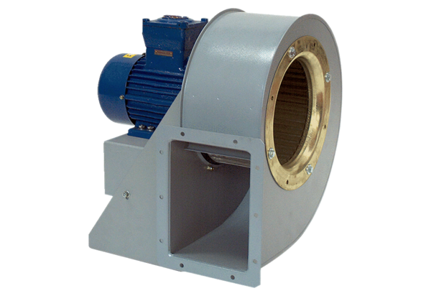Souffleur centrifuge GRM HD 45/8 ExUnité de conditionnement : 1 pièceGamme: C
Numéro de référence : 0073.0419Fabricant : MAICO

